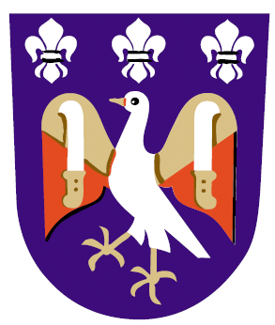
O B E C N Í Ú Ř A D

H o r n í Ú j e z d č.p.83, 753 53

IČO: 636 274 tel: 581622 693, 602 514 344
e -mail: obec@horni-ujezd.cz

OZNÁMENÍ
o počtu a sídle volebních okrsků pro volby do
ZASTUPITELSTEV KRAJŮ
a
SENÁTU PARLAMENTU ČESKÉ REPUBLIKY
konaných ve dnech 2. a 3. října 2020
( případné II. kolo voleb do senátu Parlamentu České republiky konaných ve dnech 9. a 10. října 2020

Starostka obce Horní Újezd

V souladu s §15, písm. f) zákona č. 130/2000 Sb., o volbách do zastupitelstev krajů a o změně některých zákonů, ve znění pozdějších předpisů a na základě ustanovení §14c odst.1 písm. f) zákona č. 247/1995 Sb., o volbách do Parlamentu ČR a o změně a doplnění některých dalších zákonů, ve znění pozdějších předpisů

S d ě l u j e
Politické straně, politickému hnutí a koalici, jejichž kandidátní listina byla zaregistrována pro volby do zastupitelstev krajů a politické straně, politickému hnutí, koalici a nezávislému kandidátovi, jejichž kandidátní listina byla zaregistrována pro volby do Senátu Parlamentu České republiky informaci o počtu a sídle volebního okrsku v obci :

OBEC : Horní Újezd

Počet volebních okrsků : 1

Volební místnost : Kulturní dům Horní Újezd č.p.83

V e l i č k o v á Alena
starostka obce
V Horním Újezdě 19.8.2020

Vyvěšeno : 19.8.2020
Sňato : 10.10.202

